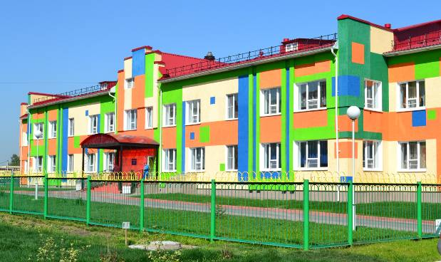
- Условия осуществления образовательного процесса
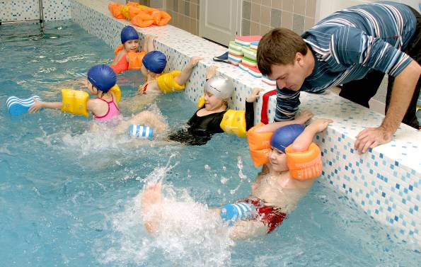
Территория детского сада занимает 9749 кв.м., для каждой группы есть отдельный участок, на котором размещены игровые постройки с теневыми навесами. Двухэтажное здание детского сада построено по типовому проекту, удовлетворяющее всем требованиям и нормам СанПин для дошкольных учреждений. В здании установлено 16 видеокамер, подключена пожарная сигнализация с автоматической системой дымоудаления и звуковым оповещением. Групповые комнаты и спальные комнаты отделены друг от друга. Каждая группа имеет свой вход. На первом этаже здания, в групповых комнатах, имеется электрический подогрев пола. Имеются спортивный и музыкальный залы, кабинет заведующего, методический кабинет, кабинет психолога, кабинет логопеда, кабинет изобразительного искусства, бассейн, кабинет физиолечения, пищеблок, прачечная.
Пищеблок детского сада состоит из трех цехов: мясной, овощной и холодный, что позволяет готовить детям разнообразную и здоровую пищу. За качеством приготовления пищи следят медицинские работники. Медицинский блок состоит из процедурного кабинета, массажного кабинета, кабинета медицинской сестры, имеется изолятор на одну и две койки места.
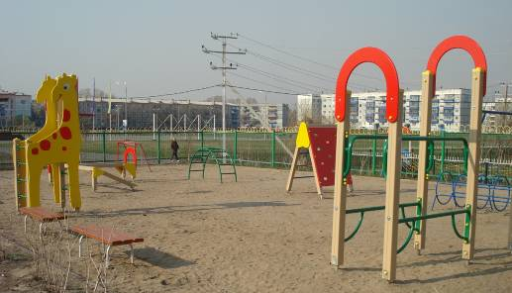
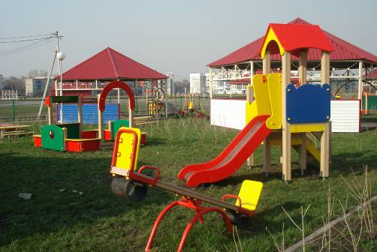
В дошкольном учреждении регулярно проводится работа по совершенствованию развивающей среды. В каждой возрастной группе созданы условия для полноценной жизнедеятельности, организации обучения, развития и воспитания детей. Предметно-развивающая среда отвечает санитарно-гигиеническим и художественно-эстетическим требованиям. В каждой группе имеются игрушки, пособия в соответствии с возрастными особенностями детей. Во всех возрастных группах создано зонированное пространство (группа разбита на зоны по различным видам деятельности): учебная, игровая зона, уголок экспериментирования, зона художественно-продуктивной деятельности, зона отдыха и др.
Дошкольное учреждение оснащено видео- и аудио аппаратурой, компьютерной и множительной техникой. Воспитатели имеют возможность использовать мультимедийное оборудование (компьютер) на занятиях. В музыкальном зале имеются детские музыкальные инструменты, фортепиано. Спортивный зал оснащен тренажерами, сухим бассейном, шведской стенкой, стенкой для лазания, спортивным инвентарем. Кабинеты узких специалистов (психолог, логопед), методический кабинет имеют необходимый для осуществления образовательного процесса фонд специализированной литературы и методических пособий.
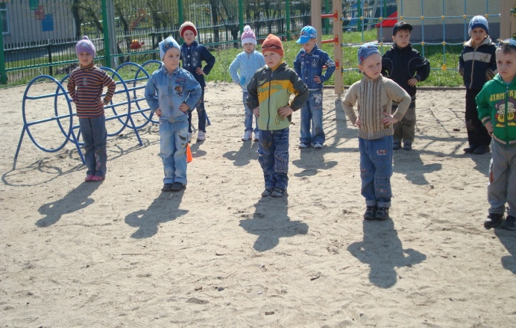
В МБДОУ «Детский сад № 49 «Радуга» созданы все необходимые условия для реализации национальной образовательной инициативы «Наша новая школа» в направлении обеспечения здоровья дошкольников:
- соблюдение медико-педагогическим коллективом дошкольного учреждения санитарно-эпидемиологических требований и норм;
- пополнение предметно-развивающей среды физкультурных уголков в группах;
- использование педагогами в работе новых технологий и методик здоровьесберегающего обучения, обеспечивающих формирование здорового образа жизни;
- организация сбалансированного, витаминизированного питания (напиток «Золотой шар», поливитамины), введение в рацион детей второго завтрака (фрукты, соки), проведение йодопрофилактики;
- организация медицинского сопровождения воспитанников (лечебный массаж, закаливание дошкольников, проведение медицинского осмотра воспитанников, консультации родителей и размещение информации на сайте ДОУ);
- организация и проведение утренней гимнастики, спортивных занятий в спортивном зале, на свежем воздухе и в бассейне;
- организация и проведение спортивных мероприятий для воспитанников совместно с родителями;
- участие воспитанников в муниципальных спортивных соревнованиях;
- просвещение родителей (оформление уголков для родителей по проблеме здоровьсбережения, проведение консультаций, родительских собраний, анкетирование родителей).

